ТЕМА: ОДЯГ

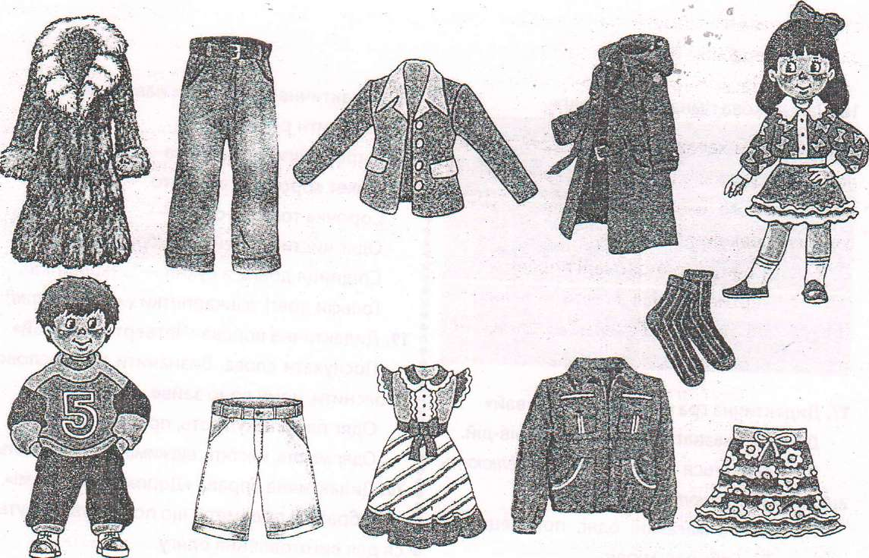
Дидактична гра «Допоможемо Тетянці та Іванку одягнутися»
- Який одяг купить Тетянка, а який - Іванко?
Скласти речення за зразком.
Це Іванкові штани. Це Тетянчина спідниця.
Дидактична гра «Скажи: який, яка, які?»
Дібрати слова-ознаки до кожного предмета одягу.
Сорочка (яка?) - бавовняна, блакитна, з довгими рукавами.
Светр (який?) - червоний,, теплий, в'язаний, пухнастий, осінній.
Спідниця (яка?) - зелена, довга, трикотажна, весняна.
Сукня (яка?) - жовта, шовкова, гарна, святкова, літня.
Пальто (яке?) - червоне, довге, тепле, шкіряне, осіннє, зимове.
Штани (які?) - джинсові, сині, теплі, нові.
Шуба (яка?) - хутряна, довга, тепла, зимова.
Жакет (який?) - джинсовий, синій, гарний, теплий.
Дидактична гра «Великий — маленький»
Дорослі одягають великі речі, а діти - маленькі.
Назвати одяг за зразком: сорочка - сорочечка,спідниця -…, футболка- ..., кофта -..., сукня -…, штани -..., шорти -…, куртка -…,жакет -..., пальто -…, шуба - светр - ...
Дидактична гра «Мій, моя, моє, мої»
Уявити, що на картинках твій одяг. Скласти речення за зразком: «Мій жакет».
Спідниця - ..., штани - ..., светр - ...,
Футболка - ..., шкарпетки - ..., кофта - ...,
Сукня - шорти -..., куртка -...,
Жакет-…, пальто - ..., шуба - ...
Дидактична гра «Що із чого виготовлене? Яке воно?»
Скласти словосполучення за зразком:
плащ виготовлений зі шкіри - шкіряний плащ.
Светр із шерсті (який?) - шерстяний светр.
Штани із джинсу (які?) - джинсові штани.
Спідниця із трикотажу (яка?) - трикотажна спідниця.
Сукня із шовку (яка?) - шовкова сукня.
Пальто зі шкіри (яке?) - шкіряне пальто.
Шуба із хутра (яка?) - хутряна шуба.
Пальто для зими (яке?) - зимове пальто.
Куртка для осені (яка?) -...
Блуза для жінок (яка?)-…
Сарафан для літа (який?) - …
Майка для дітей (яка?)- …
Штани для чоловіків (які?)- …
Пальчикова гімнастика «Одяг»
Раз, два, три, чотири, п’ять – Стискають та розтискають кулачки.
Ось сорочка для Іванка, гарна сукня для Тетянки. – Загинають пальці.
А як знайдемо штанці, будем просто молодці! – Показують великий палець.
Дидактична «Добирай і називай»
Дібрати і назвати якнайбільше слів-дій.
Як зявляється одяг?
Одяг шиють, вяжуть.
Купуючи одяг в магазині, покупець (що робить?) – обирає, міряє,…
Доглядаючи за одягом, людина (що робить?) – пере, прасує, чистить,…
«Скажи навпаки»
Закінчити речення.
Шарф довгий, а косинка - … (коротка).
Жакет короткий, а пальто – …(довге).
Сорочка чиста, а штани - …(брудні).
Спідниця довга, а сукня – …(коротка).
Гольфи довгі, а шкарпетки - …(короткі).
Дидактична вправа «Допоможемо мамі»
Обрати ті предмети, що потребуватимуться для виготовлення одягу.
Предмети: шило, молоток, шпилька, голка, швейна машинка, ножиці, праска,
нитки, чайник.
Визначити зайві предмети; пояснити, чому саме вони зайві.
Складання розповіді
Скласти розповідь про предмети одягу за наочним планом:
Назва,
Колір,
З яких частин складається?
З якого матеріалу виготовлене?
В яку пору року одягають?
Кому належить?

ТЕМА. ВЗУТТЯ
1.Розглянути разом із дитиною картинки. Ознайомити її з назвами різних видів взуття. Пояснити, що все зображене на картинках можна назвати одним словом «взуття».
2.Розповісти малюкам, що у різні пори року люди взувають різні види взуття: зимове, весняне, літнє, осіннє.
3.Звернути увагу на частини, з яких складається кожна річ: халява, підошва, каблук, ремінці, шнурки, язичок.
4.Розглянути загальні ознаки взуття: колір, якість, матеріал (з чого виготовлене та його призначення).
5.Якщо є така можливість, то разом із дитиною наклеїти на папір шматочки матеріалів, з яких шиють взуття: шкіра, хутро, тканина, гума.
6.Відвідати магазин взуття. Провести бесіду про бережливе ставлення до свого взуття.
7.Розповісти про те, хто і як шиє взуття, а також якими інструментами й матеріалами користується швець.
Загадки
- Два братики-вусатики, в обох жовті сорочки,
Стоять у куточку повисували язики. (Черевики)
- По грязюці гуляють, а сухо — відпочивають. (Гумові чобітки)
- Не чоботи, але взимку їх взувають. (Валянки)
- Обидва схожі, як брати, завжди удвох, куди б не йшли.
Під ліжком — коли люди сплять, а під столом — коли їдять. (Капці)
- Влітку нас з задоволенням носять всі малята. (Босоніжки)
- У дощ на ногах, у суху погоду — в шафі. (Калоші)
9.Ознайомити дитину з багатозначним словом «язичок», пояснити різницю в його значеннях.
Дидактична гра «Скажи, які?»
Дібрати ознаку до кожної пари взуття.
Капці (які?) — червоні, м'які, теплі, хатні.
Чобітки (які?) — червоні, шкіряні, високі,осінні.
Босоніжки (які?) —• сині, шкіряні, на підборах, жіночі, літні.
Гуфлі (які?) — коричневі, шкіряні, весняні, чоловічі, жіночі, дитячі.
Черевики (які?) — шкіряні, весняні, теплі, дитячі.
Кросівки (які?) — білі з чорними смужками, шкіряні, легкі, весняні.
Валянки (які?) — чорні, з гумовими калошами, теплі, зимові.
Дидактична вправа «Четвертий зайвий»
Послухати слова. Визначити зайве слово і пояснити, чому воно зайве.
Сандалі, туфлі, чоботи, штани.
Взуття миють, прасують, носять, протирають.
Взуття шиють, поливають, доглядають, дарують.
Дидактична гра «Хто без чого? Що без чого?»
Людям потрібно відремонтувати взуття, тому вони прийшли до шевця. Уважно розглянути, взуття і знайти його господаря.
Скласти речення за зразком. Тато без кросівки.
Дидактична гра «Що на якій полиці знаходиться?»
Розглянути картинку.
Що лежить на верхній полиці (висить на плечиках, стоїть на нижній полиці)?
Скласти речення за зразком.
Чобітки стоять на нижній полиці, (на.., під..., біля.., в..., над....).
Складання розповіді
Скласти розповідь про предмети одягу за наочним планом:
Назва,
Колір,
З яких частин складається?
З якого матеріалу виготовлене?
У яку пору року використовується?
Кому належить?
Дидактична вправа «Допоможи котові»
Знайти другий чобіт для кота
Вірші для заучування
«Чобітки»
Стукав, грюкав молоток,
Танцювало шило.
Вийшов перший чобіток —
Подивитись мило!
Стукав, грюкав молоток,
Танцювало шило.
Вийшов другий чобіток —
Подивитись мило!
Раз удар, два удар —
Чоботарить чоботар. Т.Коломієць
Наша Алла
Цілий ранок наша Алла чобітки свої взувала,
А вони противляться, в різні бокти дивляться
І крокують несміливо: лівий – вправо, вправий вліво.
Черевики
Чики – чики – чики – чики!
Чищу, чищу черевики.
Тільки іскри від щетинки.
Вже на них неі порошинки.
Черевики взув я чисті.
Як встояти тут на місці?
Ось самі вони побігли
І подякувати не встигли! Т.Коломієць.
Пальчикова гімнастика
Шиті з білих пелюсток. Загинають пальці.
Пелюстки тоненькі — Розтискають кулачки.
Чобітки легенькі. Показують долоньки.
Весело зозулі ходити нагулі. Б'ють кулачок об кулачок.
ТЕМА: ЗИМА
- Виростає зимою униз головою, корінцем догори і росте до пори.
Стане сонце гарячим — то відразу ж заплаче. (Бурулька)
- Аж тріщить мороз, лютує, сніжна віхола танцює,
А ставок у лід закутий. Що за місяць? Звісно,... (лютий).
- 3 гірки ми рушаємо у путь,
А на гірку нас везуть. (Сани)
По стежині, по дорозі бігти я на них не в змозі,
По снігу не йдуть як слід, до вподоби тільки лід. (Ковзани)
Дидактична вправа «Піймай зиму»
Дитина плескає у долоні, коли почує ознаки зими.
Іде сніг; гріє сонечко; віє колючий вітер; співають пташки; стоять засніжені дерева; діти купаються у річці; щипає мороз; зеленіє травичка; діти катаються на ковзанах.
Дидактична гра «Який, яка, які?»
Дібрати якнайбільше ознак до слів. Зима (яка?) — морозна, холодна, біла, пухнаста, красива, чудова.
Сонце (яке?) — яскраве, холодне, зимове.
Мороз (який?) — колючий, сильний, тріс- кучий.
Небо (яке?) — похмуре, темне, сіре, зимове.
Дерева (які?) —- голі, сонні, засніжені.
Погода (яка?) — холодна, снігова, зимова.
День (який?) — холодний, зимовий, морозний.
Сніжинка (яка?) — біла, прозора, ніжна, пухнаста, легка, холодна.
Дидактична гра «Назви зимові місяці»
ГРУДЕНЬ СІЧЕНЬ ЛЮТИЙ
Дидактична гра «Скажи навпаки»
Закінчити речення. Улітку дні спекотні, а взимку —... (холодні). Улітку небо світле, а взимку —... (похмуре). Улітку день довгий, а взимку — ... (короткий).
Навесні лід на річці тонкий, а взимку —... (товстий).
Сніг м'який, а крига —... (тверда).
Улітку люди купаються у річці, а взимку — ... (катаються на ковзанах).
Улітку хмари дощові, а взимку — ... (снігові).
Дидактична вправа «Правильно — неправильно»
Уважно послухати і сказати, що правильно, а що — ні.
- Я одягла шубу тому, що мороз тріщить. Мороз тріщить тому, що я одягла шубу.
- Сніг іде тому, що настала зима. Зима настала тому, що йде сніг.
- Діти катаються на санчатах, адже випав сніг. Сніг випав, адже діти катаються на санчатах.
Дидактична гра «Добирай і називай»
Дібрати та назвати якнайбільше слів-дій.
Закінчити речення.
Сніжинки взимку (що роблять?) — падають, кружляють, блищать, розтають. Лід на сонці (що робить?) —...
Мороз (що робить?) —...
Діти на зимовій прогулянці (що роблять?) —…
Заметіль (що робить?) —...
Дидактична гра «Що можна побачити взимку?»
Скласти речення за зразком Узимку можна побачити пухнасті сніжинки.
ЗИМА
Розглянути разом із дитиною картинки. Згадати назви кожної пори року: осінь весна, зима, літо. Пояснити, що все це можна назвати «пори року».
Звернути увагу дитини на характерні ознаки зими: стало холодно, іде сніг, тріщить мороз, завиває завірюха. Пригадати, який одяг, взуття,.головні > ри люди носять у зимову пору.
Загадки
Хто наткав полотна Рано-вранці увесь світ
Аж від лісу до вікна? Вбрався в білий оксамит.
І сміється-задається, А як вітер налітає,
Ось така ширина. (Зима) Оксамит весь опадає. (Іній)
Білий як сорочка, Що тут сталося за нічку?
Пухнастий як квочка. Де була раніше річка,
Крил не має, а гарно літає. Від санчаток видно слід,
Що це за птиця, що сонця боїться? (Сніг) Все скував довкола... (лід).
Біла баба між оселі закрутила каруселі. (Завірюха)
На майданчику вона Срібна зірка біла-біла,
Вся блискуча, снігова, На долоню теплу сіла,
По слизьких її боках І як сіла, той розтала —
Ідуть діти на санках. (Снігова гірка) Голуба водиця стала. (Сніжинка)
Раз махне, два махне — воду в річці оберне,
Оберне, оберне на люстерко крижане. (Мороз)
Дидактична вправа «Допоможи Тетянці»
Необхідно допомогти Тетянці обрати зимовий одяг, взуття, головні убори.
Що ти одягаєш узимку? Які речі є зайвими? Пояснити, чому.
Запитати у дитини про те, яка зараз пора року.
Яка пора року передує зимі та є наступною за нею?
Які зміни відбулися взимку?
Запитати у дитини про те, яка зараз пора року. Яка пора року передує зимі та є наступною за нею? Які зміни відбулися взимку?

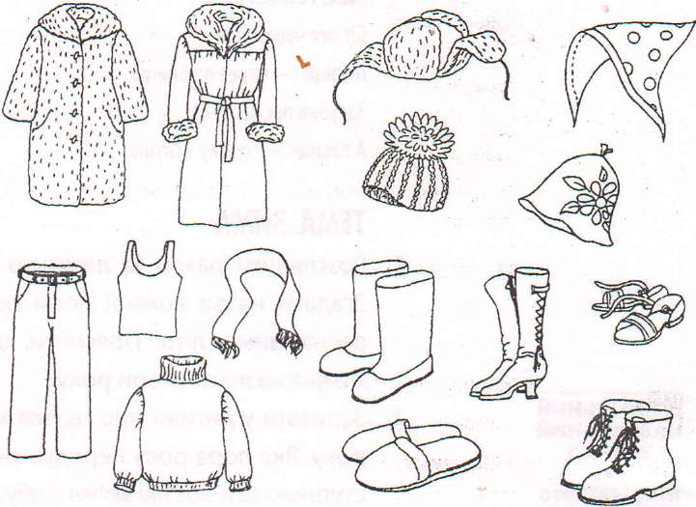

ПУСЯ В КАПЕЛЮСІ
Черепаха панна Пуся походжає в капелюсі.
—Добрий ранок, панно Пусю! Вам так гарно в капелюсі. В. Юрченко
ПЕС ІЛИСИЦЯ
Біг пес через овес, лисиця — через пшеницю.
Загубив пес картуз, а лисиця —хустку з ситцю.
Склади розповідь
Скласти розповідь про головні убори за наочним планом.
- Назва
- Колір
- 3 яких частин складається?
- 3 якого матеріалу виготовлено?
- В яку пору року використовується?
- Кому належить?
Вірші для заучування

БІЛИЙ КІТ
Стрибнув котик за ворота,
А на вулиці зима!
Білий сніг і білий котик —
І немов кота нема!
Лиш на кінчику хвоста
Чорна пляма у кота. В. Бондаренко

БІЛА КУЧУГУРА
Білу-білу кучугуру
Біля хати намело,
Хлопчаків Петра і Юру
На верхівкузанесло.
Там Юрасик і Петро
Будуватимуть метро. В. Бондаренко

ТЕМА. ЗИМУЮЧІ ПТАХИ
1.Розглянути разом із дитиною картинки. Ознайомити її з назвами птахів: горобець, синиця, сорока, дятел, ворона, голуб. Пояснити, що всі ці птахи - «зимуючі птахи».
2.Нагадати, чому ці птахи залишаються зимувати. Розповісти дитині про те, чим харчуються зимуючі птахи, як дорослі й діти допомагають птахам пережити холодну зиму.
3.Продемонструвати частини тіла птахів: голову, дзьоб, очі, тулуб, крила, хвіст, лапки, кігті. Пояснити, що тіло птахів покрито пір'ячком.
4.Звернути увагу на те, як виглядає кожна пташка: розмір, колір пір'я, звички.
За можливістю, розглянути тих птахів, які часто прилітають на подвір'я.
4.Загадки
- Балакуча тріскотуха Все почує, все підслуха.
Ліс швиденько облетить І про все розкаже вмить. (Сорока)
- В кору стук та стук,
Може, там сховався жук,
Чи комаха, чи черв'як?
Він дістати їх мастак. (Дятел)
- Голос має хриплуватий,
Колір пір'я — сіруватий.
Це розумна каркарона,
Звати пташку цю... (ворона).
- Цікава пташка у нас проживає.
Животик жовтенький ця пташечка має.
В далекі краї не відлітає,
Зимує і тут для нас співає. (Синичка)
- Птах цей червоногрудий не лякається простуди.
Як сніги впадуть, умить із Сибіру прилетить. (Снігур)
- Маленький хлопчик у сірій свитинці
По дворах стрибає, крихітки збирає. (Горобець)
• Всі птахи, як птахи, а ці — диваки —
Мають дзьоб, як два гачки.
І виводять молодняк
Серед лютої зими. (Шишкар)
Дидактична гра «Хто як голос подає»
Скласти речення за зразком.
Голуб: «Фр-фр-фр!» - (Фуркоче).
Сорока: «Скре-ке-ке!» —...
Ворона: «Кар-кар-кар!» —...
Горобець: «Цвірінь-цвірінь!» —...
Синиця: «Цінь-цінь-цінь!» —...
Дидактична гра «Скажи одним словом»
Закінчити речення.
У сороки білі боки, тому її називають (білобока)
У сороки довгий хвіст, тому її наз І (довгохвоста).
Усиниці грудка жовта, тому її наз І (жовтогруда).
У ворони чорні крила, тому її називають... (чорнокрила).
У дятла червона голівка, тому його називають... (червоноголовий).
У голуба сизі крила, тому його називають... (сизокрилий).
Дидактична гра «Назви лагідно»
Назвати лагідно птахів: сорока — сороченька.
(Ворона — ..., сова — ..., голуб — ..., снігур — ..., синиця — ..., дятел — ..., горобець —...)
Дидактична гра «Скажи, яка пташка?»
Дібрати якнайбільше слів-ознак до кожної пташки.
Сорока — (яка?) — спритна, криклива, чорно-біла, довгохвоста;
ворона — (яка?) — чорна, велика, криклива, розумна;
голуб — (який?) — білий, ніжний, довірливий;
снігур — (який?) — маленький, червоногрудий;
синиця — (яка?) — маленька, спритна, жовтогруда;
дятел — (який?) — маленький, працьовитий, червоноголовий, старанний;
горобець — (який?) — маленький, сірий, спритний.
Дидактична гра «Скажи навпаки»
Закінчити речення.
Горобчик малий, а ворона... (велика).
У синички хвостик короткий, а у сороки —... (довгий).
Горобчик стрибає, а ворона... (ходить).
Голуб важкий, а синичка... (легенька).
Дидактична гра «Хто у кого?»
Птахи виводять пташенят. Назвати маму і дитинчатко.
У сороки — сороченята; у ворони — вороненята; у сови — совенята; у голубки — голубенята; у снігура — снігуренята; у синиці — синичата; у горобчихи — горобенята.
Дидактична гра «Чий, чия, чиє, чиї?»
Уявити, що на гілці дерева сидять птахи. Але видно лише їх крила, хвостики, голівки, лапки.
Чий хвіст виглядає?—(Воронячий, голубиний, сорочиний, совиний, горобиний).
Чия голова виглядає? — (вороняча,..,...)
Чиє крило?— (вороняче,..,
Чиї лапки? — (воронячі,..,...)
Дидактична гра «Розглянь і назви»
Розглянути уважно картинку і дати відповіді на запитання.
Хто на гілці дерева? — (На гілці дерева горобці.)
Хто на стовбурі дерева? —...
Хто на годівниці? — ...
Хто летить до годівниці? —...
Хто поруч із деревом? — ...
Хто під годівницею? — ...

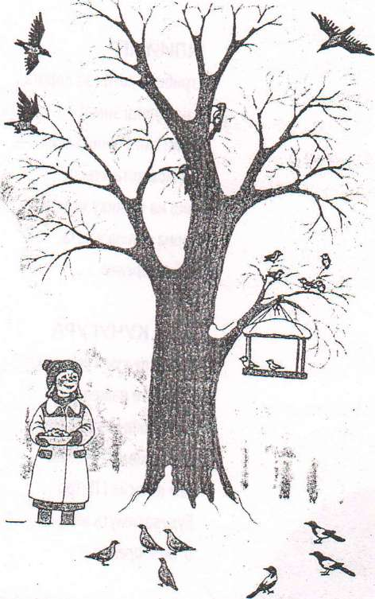
На нашій годівничці є різні птиці:
Б'ють кулачок об кулачок.
Скачуть горобчики і дві синички, п’ять снігурів і горобців. Загинають пальчики
Дружок дятел прилетів.
З'єднують ручки, утворюючи пташку
Погодуєм пташенят. На всіх вистачить зернят.
«Сиплять зернята».
Дидактична гра «Скажи, скільки птахів» (один, три, п'ять, десять)
Дидактична гра «Когоя побачив на годівниці?
На годівничці я побачив довгохвосту сороку.
(Розумна ворона, довірливий голубочок, червоногрудий снігур, жовтогруда синичка, працьовитий дятлик, сірий горобчик.)
Дидактична вправа «Знайди і полічи всіх птахів на годівничці?»

ПТАШКИ
Підгодовуйте птахів на своєму ґанку.
Вони до вас з усіх країв прилетять ще зранку.
Скласти речення за зразком.
Дидактична гра «Кому і що дамо їсти?»
Скласти речення за зразком.
Горобцям насиплемо крихіток.
Сорокам —..., воронам —..., голубам —..., снігурам — ..., синицям — ....
(Хліб, насіння, кашу, сало, зернята)
Дидактична гра «Мій, моя, моє, мої»
Дібрати слова.
Мій — голуб, снігур, дятел, горобець.
Моя — сорока, ворона, сова, синиця.
Мої— голуби, снігурі, синиці, дятли, голуби.
Сорока буде скрекотати, горобці, сороки, ворони, сови.
(Ворона каркає. Горобець цвірінькає: Синиця дзьобає. Сова ловить мишу. Ворона розбиває дзьобом горіх. Чорний дятел кору довбає.)
Дидактична вправа «Яка картинка зайва?
Розглянути картинки, визначити зайву ;
Дидактична гра «Що зробив горобчик?»
До годівниці спритний горобчик (що зробив?)... (підлетів).
Від годівниці спритний горобчик (що зробив?)... (відлетів).
Навколо годівниці спритний горобчик (що зробив?)... (облетів).
У годівницю спритний горобчик (що зробив?)... (залетів).
Із годівниці спритний горобчик схопив зернятко і (що зробив?)… (полетів).
Задумати назву птаха. Дитина відгадує, ставлячи навідні запитання.
Робота над переказом
Переказати оповідання К. Д. Ушинського «Дятел».
Тук-тук-тук! У глухому лісі на сосні чорний дятел теслює.
Лапками, чіпляється, хвостиком спирається, носом стукає — старається, комашок із-під кори добуває, навкруг стовбура оббігає, нікого не пропускає. Бігають комахи туди-сюди зі страху. І Тук-тук-тук! Чорний дятел стукає носом, І кору довбає, довгий язик у дірки запускає: І комашок, ніби рибку, тягає.
Для малого снігурця Крихт насиплю і пшонця. Прилітайте, друзі милі, Не лякайтесь заметілі! А. Камінчук

ТЕМА. СВІЙСЬКІ ПТАХИ
      - Розглянути разом із дитиною картинки. Ознайомити її з назвами свійських птахів та їх дитинчат. Пояснити, чому їх називають «свійськими птахами».
      - Звернути увагу малечі на частини тіла птахів: голову, дзьоб, шию, тулуб, лапи, кігті, хвіст. Пояснити, що тіло птахів укрите пір'ям.
      - Розглянути зовнішні ознаки птахів, звернути увагу на їх відмінні риси. Чим відрізняються лапки у курки і у качки? Чому півник не вміє плавати? Чому у гуски не намокає пір'ячко?
      - Розповісти дитині: чим годують свійських птахів, яку користь вони приносять людині, як вона за ними доглядає.
      - Розповісти їй, як називаються будиночки, які людина побудувала для свійських птахів (для курей — курятник).
6. Загадки
- У воді купалася
І сухою зосталася. (Качка)
- Хто співає на паркані У червоному жупані
Пісеньку дзвінку: «Ку-ку-рі-ку!»? (Півень)
- Куд-кудах! Зерно клює, Всім яєчка нам дає. (Курка)
- Надується, натужиться, почне бубоніти, по-чудному говорити. (Індик)
- По лужку він важно бродить, Із води сухим виходить.
Має червоні чобітки, Дарує м'якенькі пір'їнки. (Гусак)
Дидактична гра «Хто як голос подає?» Закінчити речення.
Індик — («Бл-бл-бл!») — белькоче. Курка — («Куд-куд-кудах!») — ... Півень — («Ку-ку-рі-ку!») —... Качка — («Кря-кря-кря!») — ... Гусак — («Га-га-га!»)
Дидактична гра «Назви сім'ю»
Назвати тата, маму і дитинча кожного птаха.
Півень, курка, курча.
Селезень, качка, каченя.
Гусак, гуска, гусеня.
Індик, індичка, індиченя.
Дидактична гра «Скажи навпаки»
Закінчити речення.
Качка велика, а каченя — ... Курча молоде, а півень —... У гусака шия довга, а в качки — ... У курки лапи без перетинок, а в качки —..
Дидактична гра «Назви лагідно»
Півень — півник, курка — курочка, курча — курчатко.
Гусак — ..., гуска — ..., гусеня — ....
Селезень — ..., качка — ..., каченя — ....
Індик — .../індичка — ..., індиченя — ....
Дидактична гра «Скажи: який, яка?»
Дібрати якнайбільше слів — ознак свійських птахів.
Курка (яка?) — клопітлива, маленька ; спритна, голосиста, дбайлива.
Півень (який?) — спритний, голосистий; великий, важний, працьовитий.
Гуска (яка?) — крилата, охайна, чепурна; довгошия, спритна, водоплавна.
Гусак (який?) — крилатий, охайний, чепурний, довгошиїй, водоплавний . І Качка (яка?) — спритна, сіра, маленька, водоплавна.
Селезень (качур) (який?) — спритний, водоплавний.
Індик (який?) — чорний, важний, великі і довгошиїй, сердитий, белькотливий.
Дидактична гра «Полічимо птахів»
Тетянка прийшла на пташиний двір і і І бачила там багато птахів. Слід допомогти» дівчинці полічити (записати в кружки сІ позначити кількість крапками) і назвати
Скласти речення за зразком
На пташиному дворі в четверо гусей.
Пальчикова гімнастика «На пташиному дворі»
Скласти речення за зразком.
Мій селезень. Моя гусочка. Моє індичатко.
Мій — гусак, півень, селезень, індик.
Моя — гусочка, курочка, качка, індичка.
Моє — курча, гусеня, каченя, індича.
Дидактична гра «Хто що робить.'»
Дібрати якнайбільше слів-дій.
Півень (що робить?) - кукурікає, співає,
Дидактична гра «Назви дитинчат птахів»
Назвати тата, маму і дитинча кожного птаха.
Півень, курка, курча. 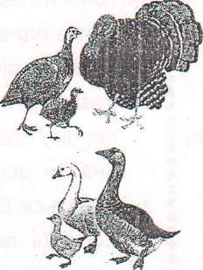 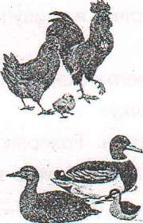
Селезень, качка, каченя.
Гусак, гуска, гусеня.
Індик, індичка, індиченя.
Дидактична гра «Скажи навпаки»
Закінчити речення.
Качка велика, а каченя — ...
Курча молоде, а півень —...
У гусака шия довга, а в качки — ...
У курки лапи без перетинок, а в качки —..
Дидактична гра «Назви лагідно»
Півень — півник, курка — курочка, курча — курчатко.
Гусак — ..., гуска — ..., гусеня — ....
Селезень — ..., качка — ..., каченя — ....
Індик — ...індичка — ..., індиченя — ....
Дидактична гра «Скажи: який, яка?»
Дібрати якнайбільше слів — ознак свійських птахів.
Курка (яка?) — клопітлива, маленьк ; спритна, голосиста, дбайлива.
Півень (який?) — спритний, голосистий; великий, важний, працьовитий.
Гуска (яка?) — крилата, охайна, чепурна; довгошия, спритна, водоплавна.
Гусак (який?) — крилатий, охайний, чепурний, довгошиїй, водоплавний.
Качка (яка?) — спритна, сіра, маленька, водоплавна.
Селезень (качур) (який?) — спритний, водоплавний.
Індик (який?) — чорний, важний, великий і довгошиїй, сердитий, белькотливий.
Дидактична гра «Полічимо птахів»
Тетянка прийшла на пташиний двір і і І бачила там багато птахів. Слід допомогти дівчинці полічити птахів і позначити їх кількість в кружках крапками.
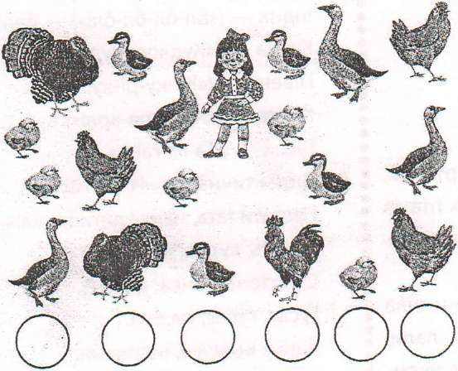
Пальчикова гімнастика «На пташиному дворі»
Від зорі і до зорі на пташиному дворі (Ь'ють кулачок об кулачок)
Півень крилами бє по боках себе. (Плескають у долоні)
Раз, два, три! Нумо, повтори!
Качка йде-хитається, до води схиляється. (Складеш долоні нохиляють в сторонни).
Раз, два, три! Нумо, повтори!
А гусак наш, як уміє, все витягує вниз шию. (Рука-«гусак» тягне шию».
Раз, два, три! Нумо, повтори!
Дидактична гра «Назви дії птахів»
Сказати:
Курка (що робить?) - кличе, розгрібає, кудкудакає, дзьобає...
Качка (що робить?) — пливе, кличе, крякає, щипає...;
Качка пливе по річці, я пливу по річці,
Гусак (що робить?) - пливе, шипить, щипає, витягує шию...;
Індик (що робить?) - белькоче, сердиться, гребеться...
Дидактична гра «Чий, чиє, чиї?»
Уявити, що свійські птахи заховались, але видно їх хвостики, крильця, лапки. Назвати, чиї вони.;
Чий хвіст? - курячий, гусячий, качиний, індичии.
Чиє крило? - куряче, гусяче,... Чиї лапки?— курячі, гусячі,...
Розглядання сюжетної картинки «На бабусиному подвір'ячку» . Знайти всіх тварин. Розповісти, хто де знаходиться. Скласти речення за зразком.
Вірші для заучування
ГУСИ-ГУСЕНЯТА
Гуси-гусенята на ніжки одягли червоні панчішки
І пішли рядком до корита свіжої водиці попити.
Напилися води гусенята, почали купатися, пірнати.
Гуси-гусенята сердиті: дуже близько дно в кориті.

ПІВЕНЬ
Шия жовта, хвіст зелений, борода — як маків цвіт,
Він малятам шле привіт.
Ходить півник по садку.
І співа: «Ку-ку-рі-ку!» М. Познанська

КАЧЕНЯТА
Качечка кряче, Каченят не бачить. Кличе качечка курчат:
- Чи не бачили качат?
- Ні, качечко, ми качат не бачили і, в вічі,
А качура одного бачили аж двічі. Г. Бойко
КВОЧКА
Ось травиця дрібнолиста, на ній квочка гребениста.
І курчаток двадцять п'ять біля матінки сидять.
А пушок на них м'якенький, сірій, білий та жовтенький. Б. Амбросей

ТЕМА. СВІЙСЬКІ ТВАРИНИ
Розглянути разом із дитиною картині Назвати тварин та їх дитинчат. Поясни малюкові, що їх можна назвати «свійські тварини».
Звернути увагу дитини на частини тіла тварин: голову, тулуб, лапи, кігті, хвіст, роги, копита. Пояснити, що тіло тварин вкрито шкірою, шерстю. Розглянути зовнішні ознаки тварин, звернути увагу на їх відмінні риси. Чому не чути, коли кішка ходить? Навіщо корові роги, коняці — копита? Розповісти, чим годують свійських. Яку користь вони приносять люди як вона за ними доглядає.
Загадки
- Хто з хвостиком і вушками?
У кого лапки з подушками?
Як ступа, ніхто не чує.
Тихо, крадучись полює.
І маленькі сірі мишки
Утікають геть від... (кішки).
- Голодна — мукає, cита —жує. Всім дітям молоко дає. (Корова)
- Гавкає,кусає, в дім не пускає. (Собака)
- На дивані кіт журчить, не журчить він, а... (мурчить).
- Не дід, а з бородою, не бик, а з рогами, не корова, а доїться. (Коза)
- І тихенька, і ласкава, песик и стереже,
І мала, і кучерява. Бабця доїть і стриже.
Має брата баранця, називається... (вівця).
- Хвіст крючком, ніс п'ятачком. (Свиня)

- 3 бородою, а не мужик, з пухом, а не птах.
Кору дере, а кошиків не плете. (Цап) .
Розповісти дитині, як називаються будиночки, які людина побудувала для свійських тварин (для корів - корівник, для свиней — свинарник та ін.).
Дидактична гра «У кого що?»
Продемонструвати на картинці й назвати частини тіла свійських тварин.
У корови — роги.
У свині - п'ятачок.
У собаки - лапи.
Дидактична гра «Хто як голос подає»?
Закінчити речення.
Корова — «Му-му-му!» — мукає.
Кішка — «Няв-няв-няв!» — ...
Собака — «Гав-гав-гав!» — ...
Кінь — «Іго-го-го!» — …
Свиня — «Хрю-хрю-хрю!» — ...
Коза — «Ме-ме-ме!» — ….
Вівця — «Бе-бе-бе!» —-….
Дидактична гра «Назви сім'ю»
У бабусі на подвір'ї живе багато свійських тварин.
Назвати членів сім'ї: кіт, кішка, кошеня.
(Пес, собака, цуценя; цап, коза, козеня; бик, корова, теля; кінь, коняка, лоша; баран, вівця, ягня)
Дидактична гра «Назви лагідно»
Назвати лагідно тата, маму і дитинча кожної свійської тварини.
Кіт-котик, кішка - кішечка, кошеня -кошеняточко.
Пес —..., собака - ... Бик — ..., корова - …,
Козел — ..., коза -…, Баран — вівця -….
Кінь — кобила -…

Дидактична гра «Скажи: який, яка?»
Дібрати якнайбільше слів — ознак до свійських тварин.
Собака - ласкава, вірна, весела, грайлива, довірлива.
Кішка - сита, хитра, грайлива, смугаста, жартівлива.
Свиня -чепурна, породиста, товста, спритна.
Вівця - полохлива, свійська, м'яка, весела.
Кінь - швидкий, стрункий, жвавий, витриманий.
Коза - швидка, довгошерста, норовлива, жвава, молочна, бородата.
Корова - молочна, добра, лагідна, породиста.
Дидактична вправа «Допоможи Тетянці Іванкові знайти мам та їх дитинчат»
Скласти речення за зразком.
У кози немає рогів. Вона безрога. Слід домалювати роги.
У кролика немає вух. Він... Потрібно домалювати вуха.
У собаки немає хвоста. Вона... Необхідно домалювати хвіст.
У кішки немає вусів. Вона... Слід домалювати вуса.
У вівці немає ніжки. Вона... Потрібно домалювати ніжку.
Дидактична гра «Хто де живе?»
Розмісти кожну свійську тварину у свій будиночок.
Скласти речення за зразком.
Собака мешкає у будці. (Корова, корівник, кролик, клітка, кінь, конюшня)
Дидактична гра «Хто чим харчується?»
Допомогти бабусі нагодувати свійських тварин.
Скласти речення за зразком.
Кішка харчується молоком. (Собака..., корова..., коза..., кінь.... свіня..., вівця...)
Дидактична гра «Хто як їсть?»
Скласти речення за зразком.
Коза жує.
Корова (вівця, кінь) жує.
Собака гризе.
Кішка хлебче.
Дидактична вправа «Де заховались поросята?»
Знайти всіх поросят.
Пальчикова гімнастика «У бабусі на подвір'ї»
У бабусі на подвір'ї багато друзів наших є:
Стискають та розпрямляють пальці.
Кішка з кошенятком,
Загинають пальці правої і лівої руки
Собака з цуценятком, корівонька з телятком, кізка з козенятком,
Свинка з поросятком, конячка з лошатком, вівця з ягнятком.
Бігають, стрибають — Бабусі допомагають.
Пальчики стрибають по столі.
Дидактична гра «Хто що робить?»
Закінчити речення (дібрати й назвати якнайбільше слів-дій).
Собака (що робить?) — нюхає, гарчить,гризе, охороняє...
Кінь (що робить?) —...
Свиня (що робить?) — ...
Кішка (що робить?) — ...
Коза (що робить?) — ...
Вівця (що робить?) — ...
Корова (що робить?) — ... •
Дидактична гра «Що забув намалювати Незнайко?»
Кого намалював Незнайко? Чого бракує у кожної тварини?
(У кролика бракує вух.)
Знайти всіх поросят. Необхідно допомогти Незнайкові. Зазна-
Дидактична вправа «Поросятко»
Тетянці дуже сподобалось гостювати у бабусі. Вона намалювала поросятко, з яким гралася. Необхідно обвести його по пунктирних лініях та розфарбувати.
Двоє поросят заховались за парканом. (під..., у..., за..., на..., біля..., з...)
Дидактична гра «Чий хвостик, чиє вушко, чия лапка?»
Уявити, що свійські тварини заховались. Але у когось виглядає лапка, хвостик, вушко. Назвати, чиї вони.
Чий хвостик виглядає? Собачий, котячий, кролячий, коров'ячий, козиний.
Чия лапка виглядає? Собача,...,...,...
Чиє вушко виглядає? Собаче,...,...,....

ТЕМА. ДИКІ ТВАРИНИ
Розглянути разом із дитиною картинки. Ознайомити її з назвами диких тварин лісу. Пояснити, що їх можна назвати «дикими тваринами».
Звернути увагу на частини тіла тварин: голову, тулуб, лапи, кігті, хвіст, роги, копита. Пояснити, що тіло тварин укрито шкірою, шерстю. Розглянути їх зовнішні ознаки.
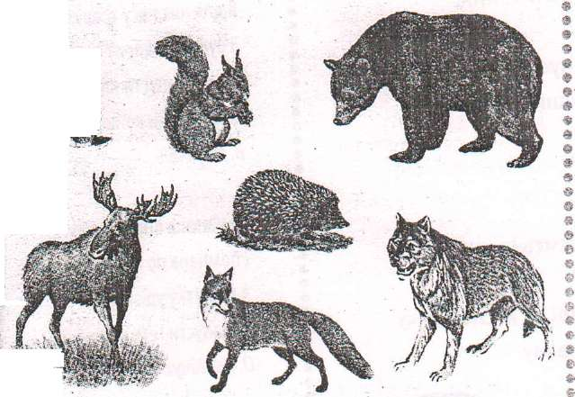
Розповісти дитині про те, чим харчуються дикі тварини лісів, де вони живуть (у норі, . у барлозі, у лігвищі, у дуплі).
Ознайомити її з назвами дитинчат диких тварин.
Якщо є можливість, то відвідати зоопарк.

Загадки
- Влітку наїдається, взимку відсипається. (Ведмідь)
- Червонясту шубку має, по деревах все стрибає,
Хоч сама мала на зріст, та великий має хвіст,
Як намисто оченята... Хто це? Можете вгадати? (Білка)

- В мене шубка з колючок, в мене сіра спинка,
Ніс, як чорний п'ятачок, очі — намистинки. (їжачок)
- Сірий, зубастий, по полю блукає, ягнят шукає і нас лякає. (Вовк)
- Влітку сіренький, а взимку біленький.
Довгі вуха має, швидко в лісі стрибає. (Заєць)
• Я руда, низького росту, хитра я і довгохвоста,
На курей я вельми ласа — в них таке смачненьке м'ясо. Вовку-братику — сестриця, а зовуть мене .... (лисиця).
Дидактична гра «Скажи: який, яка?»
Дібрати і назвати якнайбільше слів — ознак тварин.
Ведмідь (який?) — бурий, величезний, кошлатий, незграбний, сильний.
Заєць (який?) — спритний, боягузливий, довговухий, короткошерстий.
Вовк (який?) — голодний, злий, хижий, сірий, небезпечний.
Білка (яка?) — маленька, руденька, клопітлива, гнучка, пухнаста.
їжак (який?) — колючий, швидкий, спритний, лякливий.
Лисиця (яка?) —- голодна, хижа, руда, кмітлива, жвава, хитра.
Лось (який?) — високий, довгоногий, рогатий, довірливий.
Дидактична гра «Хто як голос подає?»
Лисиця («Гав-гав-гав!») — гавкає.
Вовк («В-в-в!») — виє. Ведмідь («Г-р-р!») — гарчить.
Дидактична гра «У кого — хто?»
У білочки — білченя, у лисиці — лисеня, у зайчихи — зайченя, у ведмедиці — ведмежа, у їжачихи — їжаченя, у вовчиці — вовченя, у лосихи — лосеня.
Дидактична гра «Скажи навпаки»
Закінчити речення.
Лось великий, а заєць ... У білки хвіст довгий, а у ведмедя ... Білка слабка, а вовк ... Лисиця хижа тварина, а заєць ...

Дидактичнагра «Назви лагідно»
Білка — білочка, білченя — ..., заєць — ... зайченя — ..., вовк — ..., вовченя — ..., вед' мідь — ..., ведмежа —..., їжак — ..., їжаченя — І ..., лось — ..., лосеня — ..., лисеня — ...
Дидактична гра «Хто що робить?»
Дібрати і назвати якнайбільше слів — дій, що виконують дикі тварини.
Ведмідь (що робить?) — перевалюється реве, спить,...
(Лисиця — ..., заєць — ..., вовк — ... їжак — ..., лось —…, лосеня -…, лисеня -
Скласти розповідь про тварину.
Назва. Зовнішній вигляд . Яка за розміром? Частини тіла .
Де живе? Житло. Чим харчується?
Вірші для заучування
БІЛОЧКА
Хвіст трубою, спритні ніжки — плиг із гілки на сучок!
Носить білочка горішки в золотий свій сундучок.
В неї очі, мов горішки, кожушинка хутряна,
Гострі вушка, наче ріжки, у дуплі живе вона.
Вітер в лісі повіває, Він стару вербу гойдає.
Вибіг вовчик на поляну і на вітер косо глянув.
Дидактична гра «Назви сім'ю»
Лікар Айболить вилікував дитинчат диких тварин. Вони вирушили з мамами до своїх домівок. Вдома на них чекали батьки. Потрібно назвати сім'ю кожної тварини: тато — ведмідь, мама — ведмедиця, дитинчатко — ведмежатко.
(Лис, лисиця, лисеня; вовк, вовчиця, вовченя; заєць, зайчиха, зайченя; їжак, їжачиха, їжаченя; лось, лосиха, лосеня…)
Дидактична гра «Хто де живе?»
Скласти речення за зразком.
У норі мешкає (хто?) — лисиця.
У дуплі —..., у барлозі —..., під кущем —…
Дидактична гра «Хто з ким прийшов?»
Настали холоди, занедужали тварини і пішли до лікаря Айболита. Зранку лікар помітив, що на галявині біля лікарні зібралося багато тварин.
Подивитися на картинку і скласти речення. Хто завітав до лікаря Айболита?
Що Айболить дасть звірятам? М'ясо – дасть вовкові.
(Малину — .., мед — .., моркву — .., яблуко —.., гриби — .., горіхи — ...)
Дидактична гра «Знайди білченятко»
Маленьке білченя дуже боялося лікуватися в лікаря Айболита. Воно заховалося від мами-білки. Необхідно допомогти білці знайти сина. Закінчити речення.
Білченятко заховалося (куди?) (під стілець).
Мама його дістала (звідки?) (з-під стільця).
Потім білченя сховалося (куди?) (до шафи).
Але білка його витягла (звідки?) (з шафи).
Тоді білченя стрибнуло (куди?) (до ящика).
Білка дістала його.
Пальчикова гімнастика «Горішки»
Б'ють кулачок об кулачок.
Загинають пальці.
| Кому — у хусточку, ? Кому — у лапочку.
Дидактична гра «Чиє вухо, чия лапа, чий хвіст?»
Уявити, що дикі тварини вирішили погр тися у жмурки. Вони заховалися, але виглядають їх лапи, вуха, хвіст. Чиї? Де?
Чия лапа? — вовча, ведмежа, лисяча, заяча, білчина.
Чий хвіст?— вовчий, ведмежий, лисячий, білячий.
Чиє вухо? — вовче, ведмеже, лисяче, заяче, біляче.
Уживання слів-дій у теперішньому, минулому та майбутньому часі
Скласти речення за зразком.
Хижа лисиця полює на зайця. Хижа лисиця полювала на зайця. Хижа лисиця буде полювати на зайця.
(Сірий вовк обережно крадеться. Довговухий заєць тремтить під кущем. Бурий ведмідь спить у барлозі. Руденька білка швидко стрибає. Колючий їжак ховається у нірку. Лось скаче по доріжці
Дидактична гра «Знайди будиночок для кожного мешканця лісу»
Вітер вовчика злякався і в дупло верби сховався. Г. Чубач
Лось і лосенятко з ним, ліс для лосів —рідний дім.
Літо в ліс гукнуло осінь, лист летить на спини лосів. 0. Кононенко
Три лисички, три сестрички миють лапки, миють личка.
Не виводить тато-лис їх немитими у ліс. П. Король

ЇЖАКИ
Два веселі їжаки накололи на голки всі листки.
І сказали: — Ми — кущі. Золоті у нас плащі на дощі.
Два веселі їжаки накололи на голки всі грибки, і сказали:
— Ми —пеньки, наросли на нас грибки, як горбки. Т. Коломіець

